Отчёт
МБОУ К-Е СОШ № 5
о проведении областной широкомасштабной акции
« Осенние каникулы. Дети. Безопасность».
( 25.10.- 15.11.2024 года)

Согласно приказу отдела образования Администрации Егорлыкского района от 13.09.2024 № 507 «Об организации работы по привитию детям навыков безопасного участия в дорожном движении и развитию ЮИДовского движения в 2024-2025 учебном году на территории Егорлыкского района в МБОУ К-Е СОШ № 5 обучающиеся, учителя и родители приняли участие в областной широкомасштабной акции « Осенние каникулы. Дети. Безопасность». ( 25.10.- 15.11.2024 года)

1. 23.10.2024 г. подготовлена и проведена школьная линейка, на которой был объявлен план мероприятий широкомасштабной акции « Осенние каникулы. Дети. Безопасность.»
2. 23.10.2024 года – 25.10.2024 г. и с 06.11.2024 – 14.11.2024 г. организован « День безопасности», в ходе которого были проведены внеклассные мероприятия с учащимися по профилактике ДДТТ. Классные руководители 1-4 классов проводили со своими детьми практические занятия по ПДД ( на транспортной площадке и « Зебре», и мероприятие « Осторожно, дорога!» Классный руководитель 5 класса Дюбо С.И. просматривала с учащимися 5-6 классов видеоролики по предупреждению ДДТТ. Преподаватель- организатор ОБЖ Лысенко Н.П. провёл срез знаний с учащимися 9- 11 класса по усвоению правил дорожного движения.
С 06.11. по 14. 11. 2024 г. классные руководители и учитель ИЗО Гнида В.Н. организовали конкурс рисунков на тему « Осенние каникулы. Дети. Безопасность.», в конкурсе принимали участие не только участники кружка, но и желающие из других классов. Дети активно принимали участие в играх-конкурсах по ПДД, викторине по ПДД.
На осенних каникулах работал кружок ЮИД, силами юидовцев был проведён рейд « Пропусти пешехода», а также члены кружка ЮИД приняли участие в акции « Ребёнок - Безопасный пассажир».
После осенних каникулах учащиеся 5-11 классов под руководством классных руководителей обновляли классные уголки по дорожной безопасности.
Участие во втором этапе соревнований для учеников и педагогов , который посвящён олимпиаде " Безопасные дороги" .
07.11.202024 года на школьной линейке прошла « пятиминутка» по профилактике дорожно-транспортных происшествий, которую провела заместитель директора школы по ВР Семидоцкая В.Н.

Заместитель директора школы: Семидоцкая В.Н.

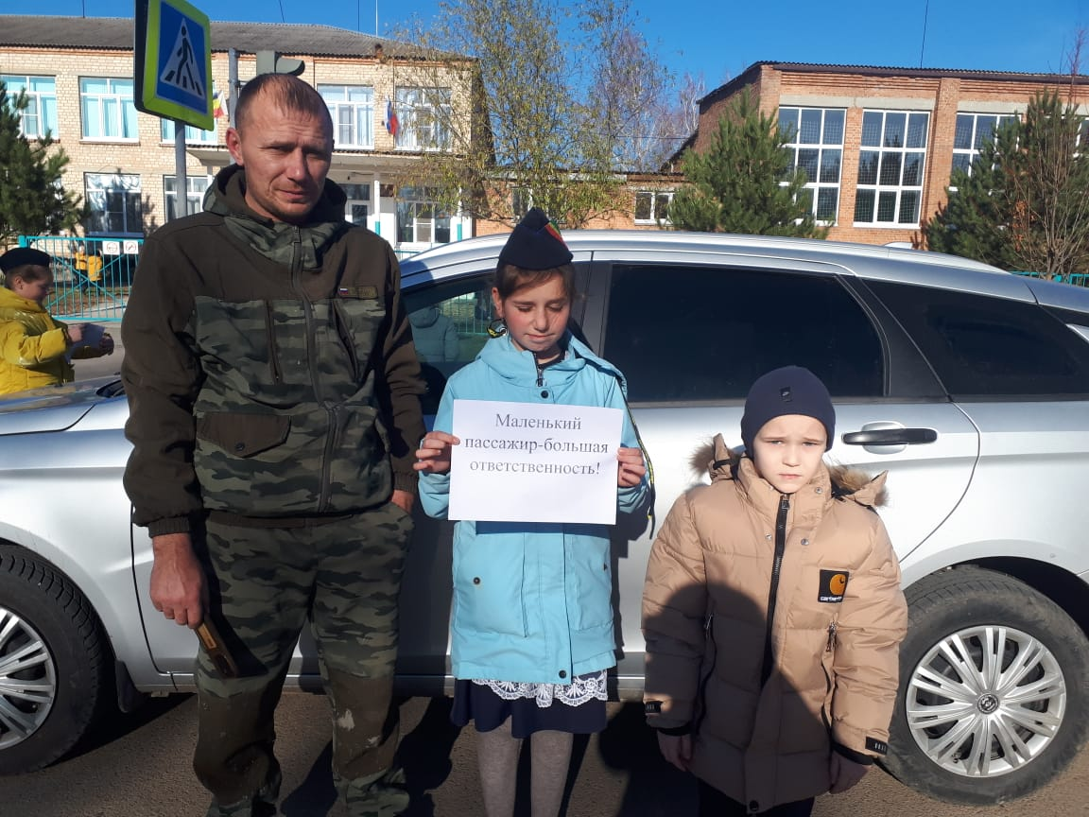

Участие в акции « Ребёнок- Безопасный пассажир».

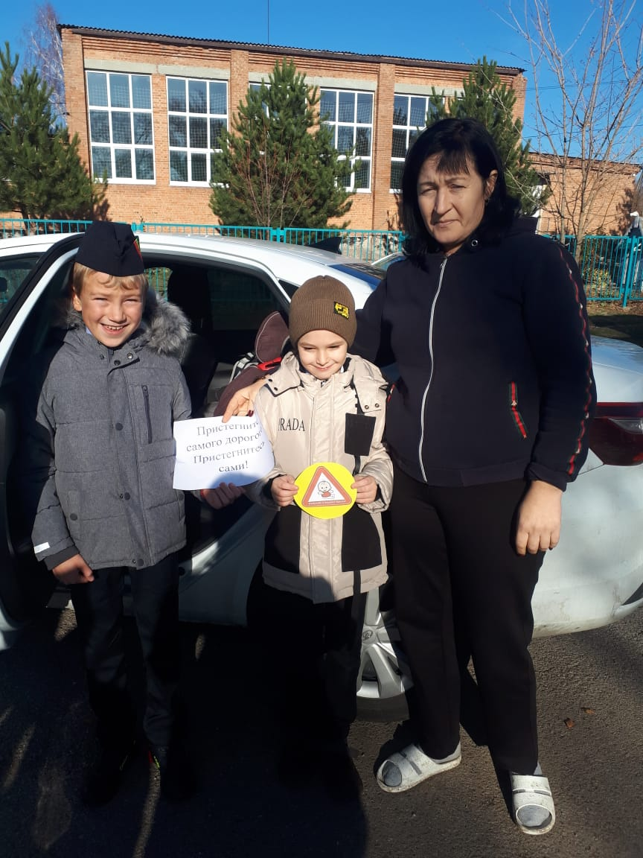

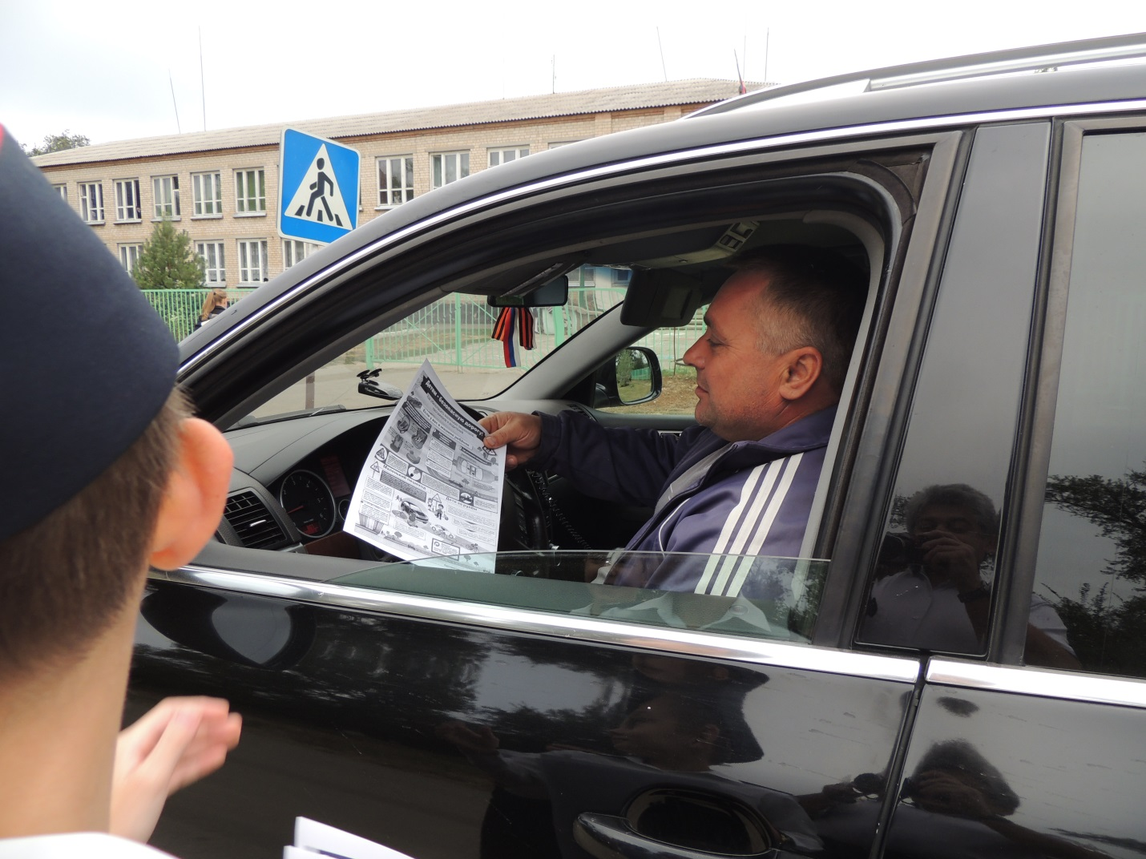

Вручение памяток родителям- водителям по предупреждению ДДТТ.

